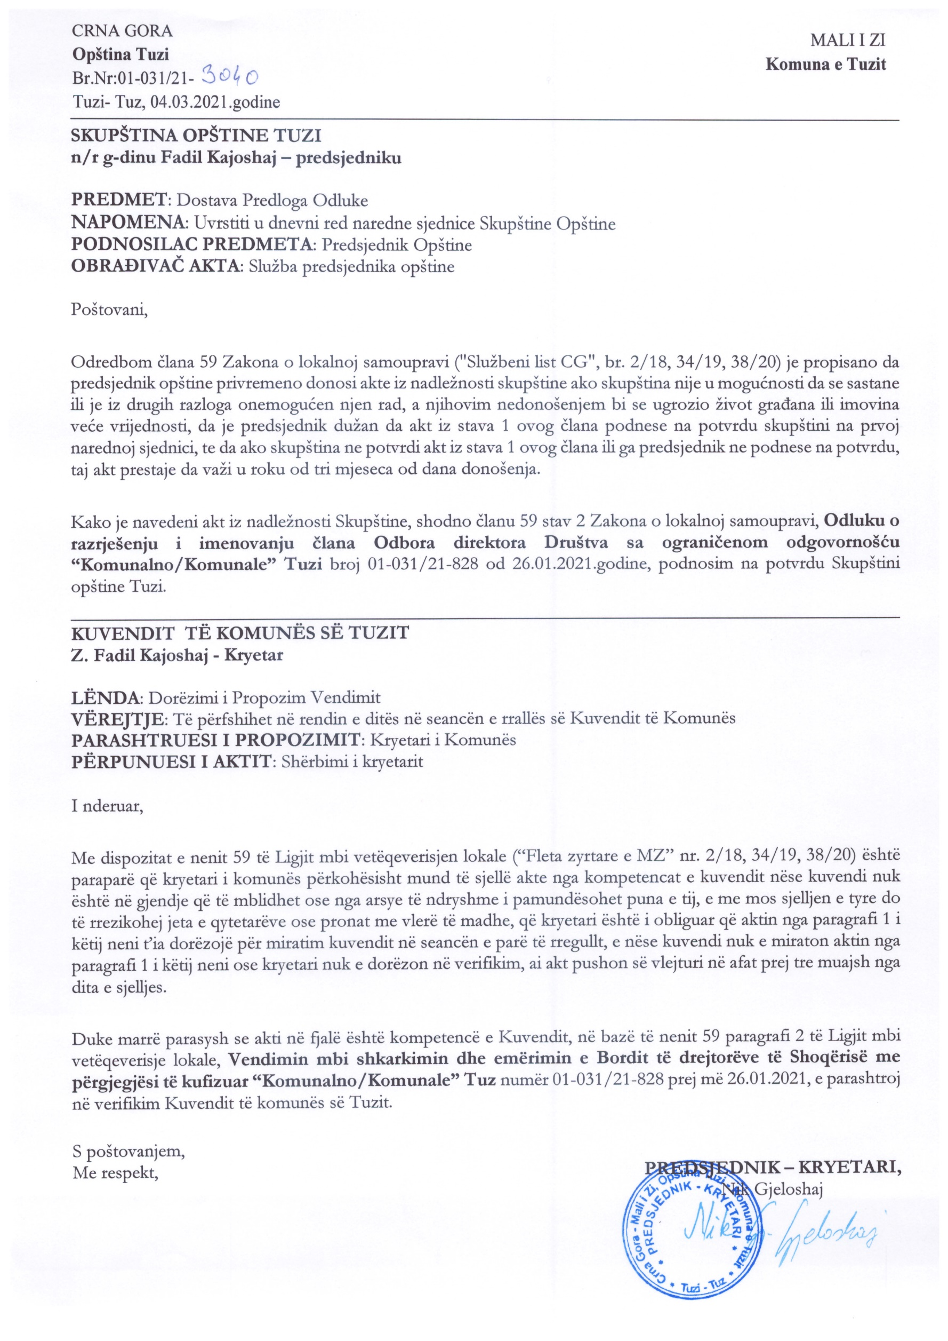
Na osnovu člana 38 stav 1 tačka 2, a u vezi sa članom 59 Zakona o lokalnoj samoupravi (“Službeni list Crne Gore”, br. 2/18, 34/19, 38/20), i sa članom 99 stav 1 tačka 22 i člana 101 Statuta opštine Tuzi ("Službeni list Crne Gore – opštinski propisi", br. 24/19, 05/20), na sjednici Skupštine opštine Tuzi održanoj _____.2021. godine, donijeta je

ODLUKA

o potvrdi Odluke o razrješenju i imenovanju člana Odbora direktora Društva sa ograničenom odgovornošću “Komunalno/Komunale” Tuzi

Član 1
Potvrđuje se Odluka o razrješenju i imenovanju člana Odbora direktora Društva sa ograničenom odgovornošću “Komunalno/Komunale” Tuzi broj 01-031/21-828 od 26.01.2021.godine, koju je donio predsjednik Opštine Tuzi.

Član 2
Ova odluka stupa na snagu osmog dana od dana objavljivanja u “Službenom listu Crne Gore – Opštinski propisi”.

Broj: 02-030/21-
Tuzi, _______.2021.godine

SKUPŠTINA OPŠTINE TUZI
PREDSJEDNIK,
Fadil Kajoshaj

O B R A Z L O Ž E NJ E

PRAVNI OSNOV

Članom 59 Zakona o lokalnoj samoupravi ("Službeni list Crne Gore", br. 02/18, 34/19, 38/20) je propisano da: Predsjednik opštine privremeno donosi akte iz nadležnosti skupštine ako skupština nije u mogućnosti da se sastane ili je iz drugih razloga onemogućen njen rad, a njihovim nedonošenjem bi se ugrozio život građana ili imovina veće vrijednosti; Predsjednik je dužan da akt iz stava 1 ovog člana podnese na potvrdu skupštini na prvoj narednoj sjednici; Ako skupština ne potvrdi akt iz stava 1 ovog člana ili ga predsjednik ne podnese na potvrdu, taj akt prestaje da važi u roku od tri mjeseca od dana donošenja.
Članom 99 stav 1 tačka 22 Statuta opštine Tuzi ("Službeni list Crne Gore - opštinski propisi", br. 24/19, 05/20) propisano je da Predsjednik opštine: vrši i druge poslove utvrđene zakonom, statutom i drugim aktima opštine; članom 101 stav 1 Statuta opštine Tuzi propisano je da u vršenju poslova utvrđenih zakonom i ovim statutom, predsjednik opštine donosi: odluke, uputstva, pravilnike, naredbe, rješenja, zaključke i poslovnik o radu predsjednika opštine.

RAZLOZI ZA DONOŠENJE

Ovom Odlukom se potvrđuje Odluka predsjednika opštine Tuzi br.01-031/21-828 od 26.01.2021.godine, kojom se donosi Odluka o razrješenju i imenovanju člana Odbora direktora Društva sa ograničenom odgovornošću “Komunalno/Komunale” Tuzi.
Zakon propisuje da Predsjednik opštine privremeno donosi akte iz nadležnosti skupštine ako skupština nije u mogućnosti da se sastane ili je iz drugih razloga onemogućen njen rad, a njihovim nedonošenjem bi se onemogućilo ostvarivanje prava i obaveza građana i ugrozila imovina veće vrijednosti.
Zakonom je propisano da Predsjednik opštine, je dužan da akt podnese na potvrdu skupštini na prvoj narednoj sjednici. Ako skupština ne potvrdi akt ili ga predsjednik ne podnese na potvrdu, taj akt prestaje da važi posljednjeg dana održavanja sjednice.

